Presseaussendung
RollOn Austria präsentiert seinen neuen TV-Spot: Mit DIR beginnt das WIR. Leben braucht Gemeinschaft.

Innsbruck, 5. März 2025 – Seit 35 Jahren kämpft RollOn Austria für eine Gesellschaft, in der Menschen mit Behinderungen gleichberechtigt sind. Mit dem neuen TV-Spot setzt der Verein nun ein starkes Zeichen für gelebte Solidarität.

Der Clip beleuchtet die gesellschaftliche Rolle des ‚Bittstellers‘ und ihre Bedeutung in einer solidarischen Gemeinschaft. Er regt dazu an, über den Umgang mit Hilfe und Unterstützung nachzudenken, und zeigt, dass das Bitten um Hilfe kein Zeichen von Schwäche, sondern ein zutiefst menschlicher Akt ist – ein Akt, der uns alle verbindet.

Marianne Hengl, Obfrau von RollOn Austria:
„Den Weg, den unser Leben nimmt, haben wir nicht selbst gewählt – das Schicksal hat uns dorthin geführt. Doch es ist entwürdigend als Mensch mit Behinderung immer wieder als Bittsteller betrachtet zu werden.
Ein Rollstuhl, Inkontinenzprodukte oder andere Hilfsmittel sind keine Luxusgüter, sondern unverzichtbare Werkzeuge, die uns ein selbstbestimmtes Leben ermöglichen.“

Wir verlangen keine Sonderbehandlung, sondern Gleichberechtigung.
„Wir und unsere Familien verdienen es, mit Respekt auf Augenhöhe behandelt zu werden – ohne ständig kämpfen zu müssen, um als gleichwertiger Teil dieser Gesellschaft anerkannt zu werden.“

„Jeder sollte sich einen Moment nehmen und sich fragen, wie oft er im Alltag um etwas bittet – sei es beim Arzt, an der Kasse oder beim Bäcker.
Vielleicht verändert sich dadurch die Wahrnehmung dessen, was es wirklich bedeutet, als ‚Bittsteller‘ betrachtet zu werden.“

„Hilfe anzunehmen ist kein Zeichen von Schwäche, sondern ein Ausdruck von gegenseitiger Verbundenheit und Menschlichkeit.“

Die Szenen des Spots: Eine Welle der Solidarität

Die Kampagne "Mit DIR beginnt das WIR" macht sichtbar, wie kleine Gesten Großes bewirken und wie Hilfsbereitschaft weitergetragen wird.

🔹 Szene 1: Im Supermarkt
Ein Kind im Rollstuhl verzichtet an der Kassa auf eine Süßigkeit, um einer alten Frau zu helfen, der Geld fehlt.

🔹 Szene 2: Im Park
Die alte Frau aus Szene 1 setzt sich zu einem gestressten, verzweifelten Geschäftsmann auf die Parkbank, schaut ihn zweifelnd an und sagt: „Hier fehlt was.“

🔹 Szene 3: Auf der Straße
Der Geschäftsmann aus Szene 2 hält an, als er eine gestrandete Familie auf dem Weg in den Urlaub sieht (Autopanne) – mit dabei das Kind im Rollstuhl aus Szene 1. Er hilft, das Gepäck und den Rollstuhl in sein Auto zu laden. Das voll beladene Auto fährt los.
Schlussszene & Botschaft

„Wenn du da bist, fehlt nichts.“
Mit DIR beginnt das WIR. Leben braucht Gemeinschaft.

- Der Film wurde produziert von: Christian de Zottis - stubnhocker
- In Kooperation mit: Maximilian Guschelbauer, Innphima Marketing OG
- Konzept: Sonja Niederbrunner - storylines

Weitere Informationen zur Kampagne:

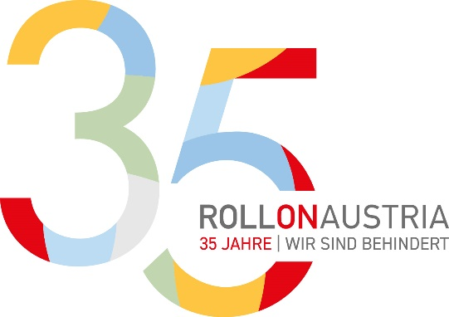
Marianne Hengl, Obfrau von RollOn Austria
📞 Tel.: 0664 2237477
📧 E-Mail: info@rollon.at
🌐 Website: www.rollon.at

